Завершить основные строительные работы на станции Крюково планируется до конца апреля
15.04.2024
15.04.2024
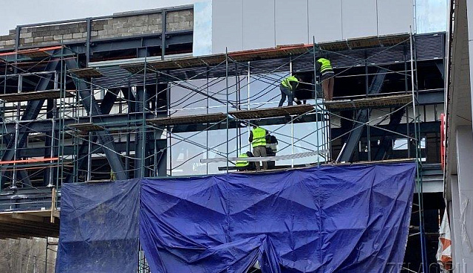
Активными темпами ведется строительство надземной пешеходной галереи через улицу Ленина и пандуса к подземному пешеходному переходу на станции МЦД-3 «Зеленоград-Крюково». Кроме этого, быстрыми темпами выполняется благоустройство прилегающей территории. Об этом рассказал заместитель префекта Зеленоградского округа Дмитрий Морозов.
Основные работы на строящихся объектах и территории должны быть завершены до конца апреля.
Напомним, пандус строится к подземному пешеходному переходу под станцией на Привокзальной площади. Он будет выходить прямо в переход, а начинаться – вблизи перекрестка Новокрюковской улицы и проезда №898.
Пешеходная галерея протянется от конкорса станции до территории ТЦ «Зеленоградский» и пройдет над улицей Ленина.
Благоустроительные работы выполняются, преимущественно, также на Привокзальной площади.
Фото: zelao.ru

Адрес страницы: http://zelao.mos.ru/presscenter/news/detail/12314032.html
Префектура Зеленоградского административного округа города Москвы

